实验九、SIM7020模块驱动实验

1 实验目的
设计SIM7020模块驱动，实现NB无线通信功能。

2 实验内容
1、打开“指静脉识别模块驱动”工程。
2、添加SIM7020模块到工程中。
3、编写代码，在board中实现SIM7020模块初始化。
4、编写代码，通过SIM7020模块实现连接中国移动ONENET服务器，并使用该服务器实现远程开锁功能。
5、编译工程，验证SIM7020模块驱动是否完成。

3 实验原理
NB-IOT是窄带物联网（Narrow BandInternetof Things）的简写，具有以下特点：
- 强链接，比现有技术提高50-100倍的接入数量，满足大量设备联网需求。
- 高覆盖，比LTE提升 20dBm 增益，适合地下车库，深井等应用场景。
- 低功耗，超低的功耗可以将电池供电使用时间提升到数年之久。
- 低成本，复用现有基站设备，相比LoRa无需重新建网，节省成本。
SIM7020是一款多频段NB-IoT无线通信模块，模块采用42 PIN LCC封装。SIM7020拥有丰富的硬件接口，包括串口，GPIO，ADC等，这也使得模块具备丰富的扩展性，为用户的产品开发提供了极大的便利性。SIM7020的封装和SIM800C模块兼容，可以尽可能缩短客户研发时间，加快客户产品投放市场的速度。SIM7020模块是低延迟、低功耗、低吞吐量应用的最优解决方案，非常适用于如表计、远程控制、资产跟踪、远程监控、远程医疗、共享单车等物联网应用。
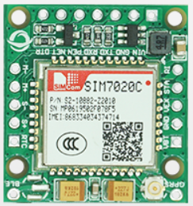
使用SIM7020模块的通信结构图如下图所示，数据发送终端使用串口与SIM7020模块通信，SIM7020模块通过NB-IOT基站链接云平台，并作为数据传输中介，把终端与服务器之间的数据进行相互转发，实现终端联网功能。
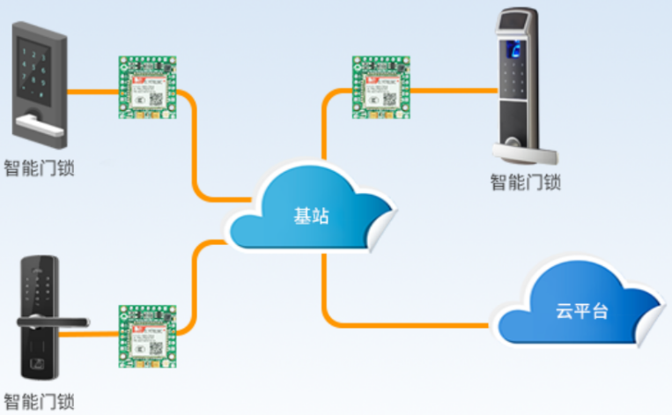
SIM7020与主板连接电路图如下图所示。
（1）SIM7020 AT命令
SIM7020采用AT命令的方式与单片机通信，该模块的命令非常多，为了简化实验，本实验中只用了关键的几个命令，更详细命令请参考《9.SIM7020 Series_AT Command Manual_V1.01.pdf》。
指令 | 功能描述
AT+CPSMS | 设置节电模式
AT+CMQNEW | 创建TCP连接
AT+CMQCON | 建立MQTT连接
AT+CMQSUB | 订阅主题
AT+CMQPUB | 发布主题
+CMQPUB | 新消息到达提示
AT+CMQDISCON | 断开连接
1）AT+CPSMS
 | 说明 | 示例
功能 | 设置节电模式
查询 | 查询当前工作模式 | AT+ CPSMS?
设置 | 设置当前工作模式 | AT+CPSMS=0
2）AT+CMQNEW
 | 说明 | 示例
功能 | 创建TCP连接 | /
查询 | 查询当前已建立的TCP连接 | AT+CMQNEW?
设置 | 建立TCP连接 | AT+CMQNEW="183.230.40.39","6002",12000,100
3）AT+ CMQCON
 | 说明 | 示例
功能 | 建立MQTT连接 | /
查询 | 查询当前已建立的MQTT连接 | AT+ CMQCON?
设置 | 建立MQTT连接 | AT+CMQCON=0,4,"690504327",180,0,0,407222,12345678
4）AT+CMQSUB
 | 说明 | 示例
功能 | 订阅主题 | AT+CMQSUB=0,"test",0
5）AT+CMQPUB
 | 说明 | 示例
功能 | 发布主题 | AT+CMQPUB=0,"$dp",0,0,0,30,03000C7B2274657374223A3132337D
6）+CMQPUB
 | 说明 | 示例
功能 | 新消息到达提示 | +CMQPUB: 0,"$creq/b931ed81-b089-552a-b1bf-d8f0be60d5bd",0,0,0,16,"3132333435363738"
7）AT+CMQDISCON
 | 说明 | 示例
功能 | 断开连接 | AT+CMQDISCON=0
（2）在ONENET中添加设备
注册并登陆中国移动ONENET平台：https://open.iot.10086.cn/，进入控制台：
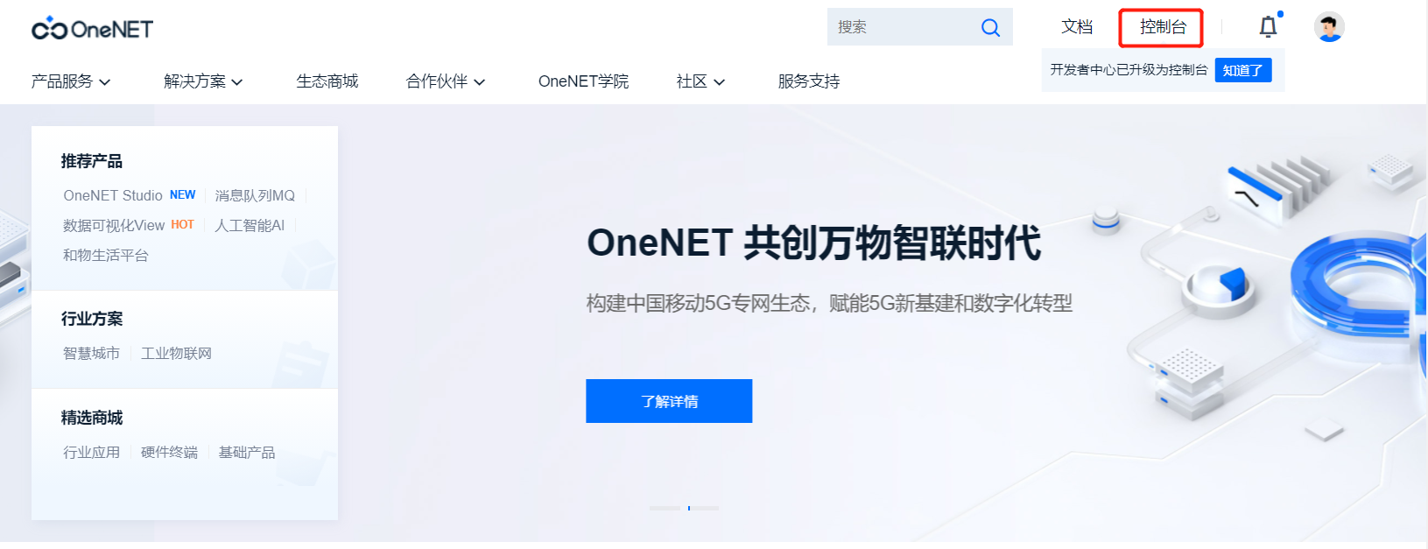
点击“多协议接入”：
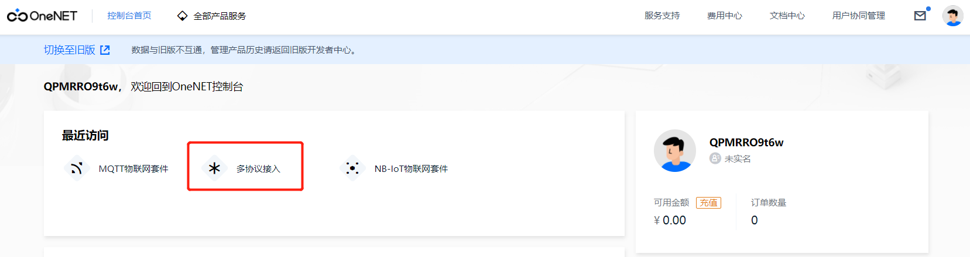
点击添加产品：
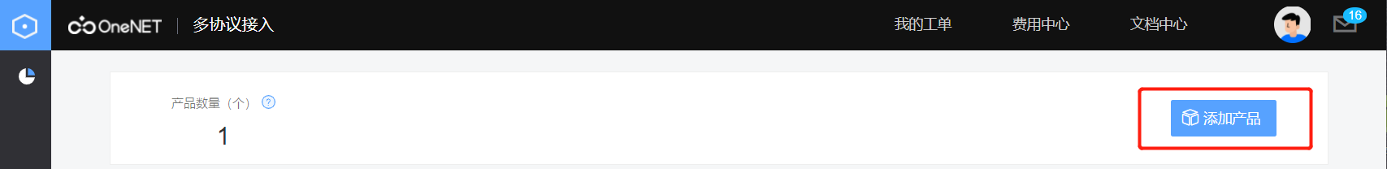
填写产品信息，然后点击“确定”：
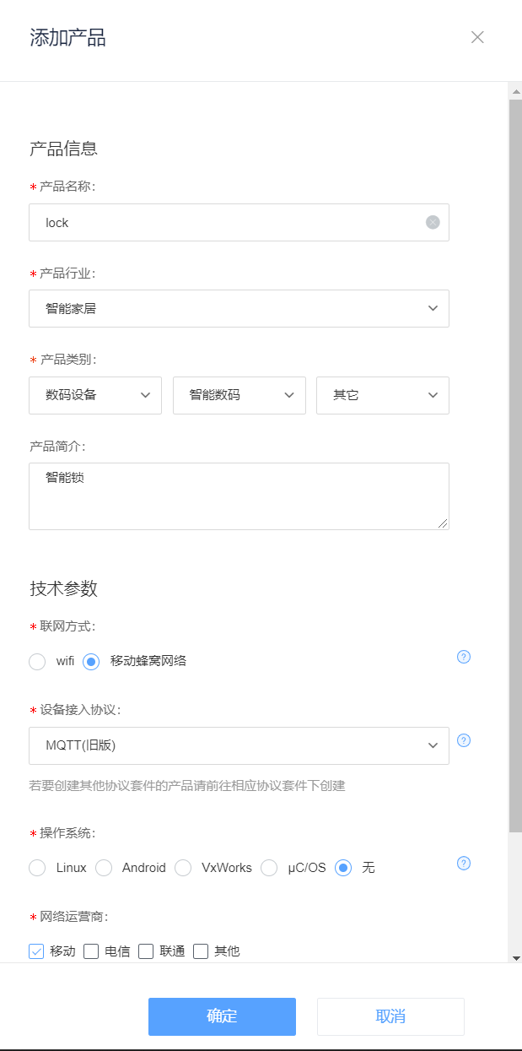
添加设备完成，记下产品ID：
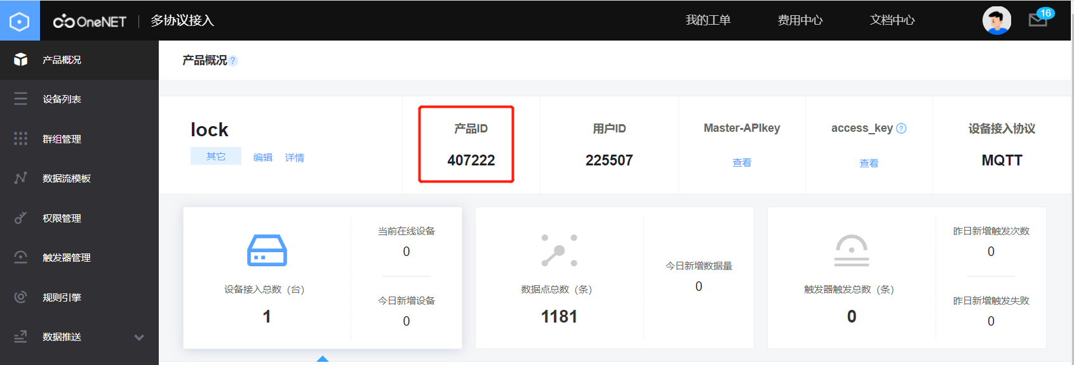
点击“设备列表”->“添加设备”：
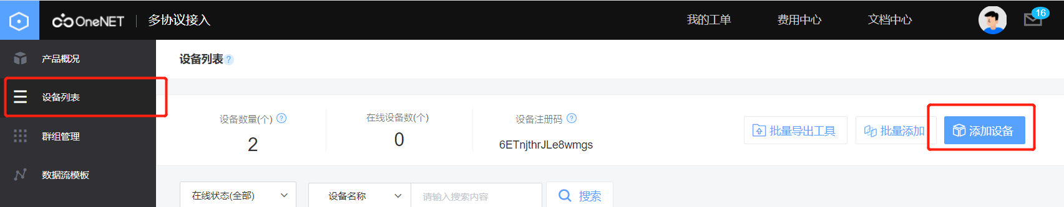
填写设备信息，然后点击“添加”：
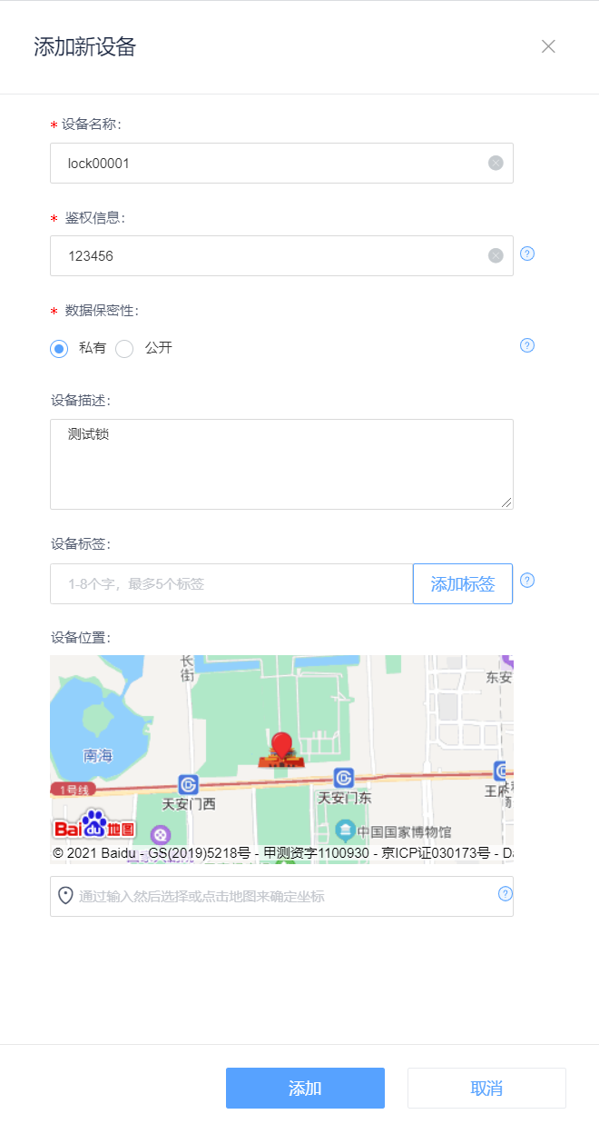
添加设备完成：
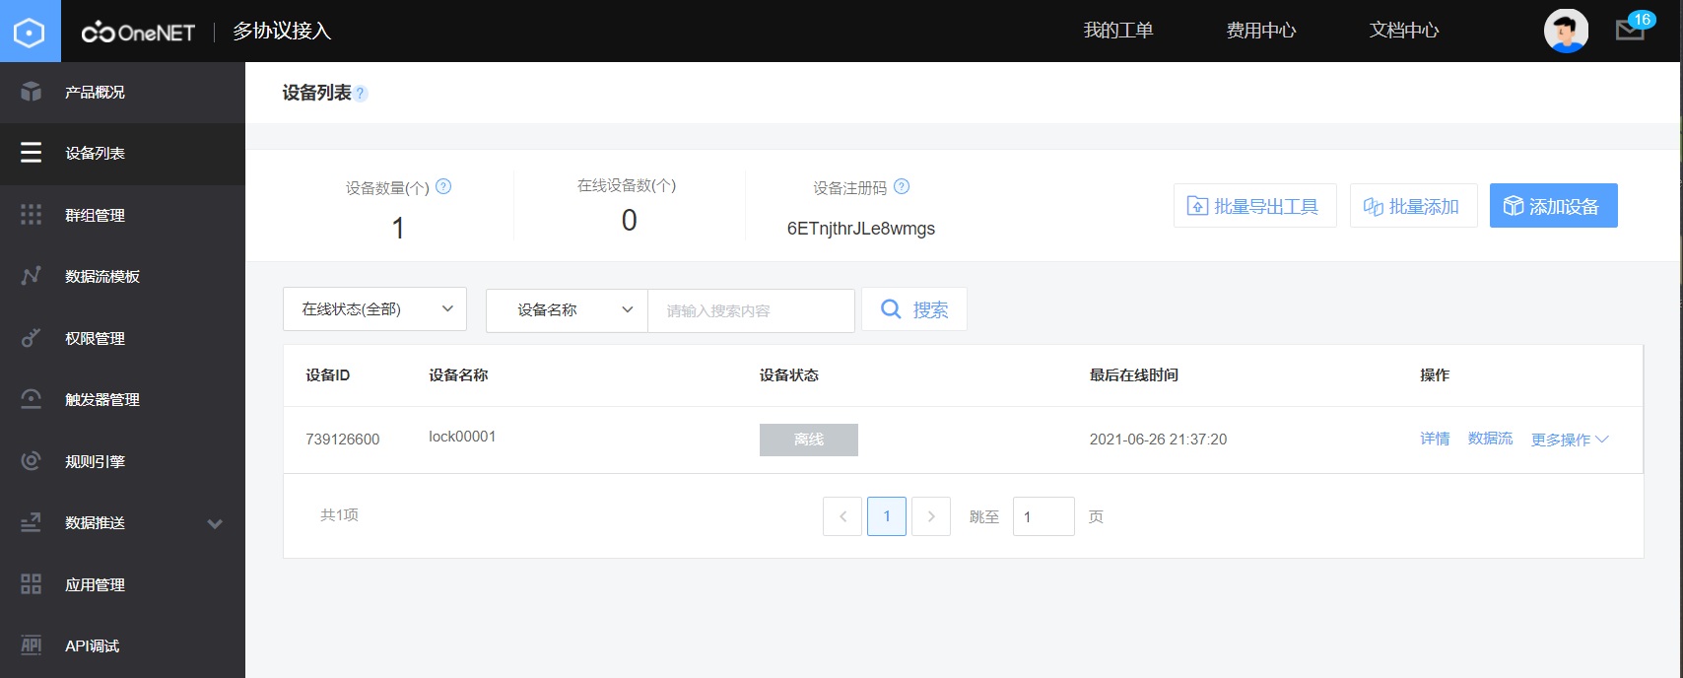
在上图点击“详情”，记下“设备ID”和“鉴权信息”：
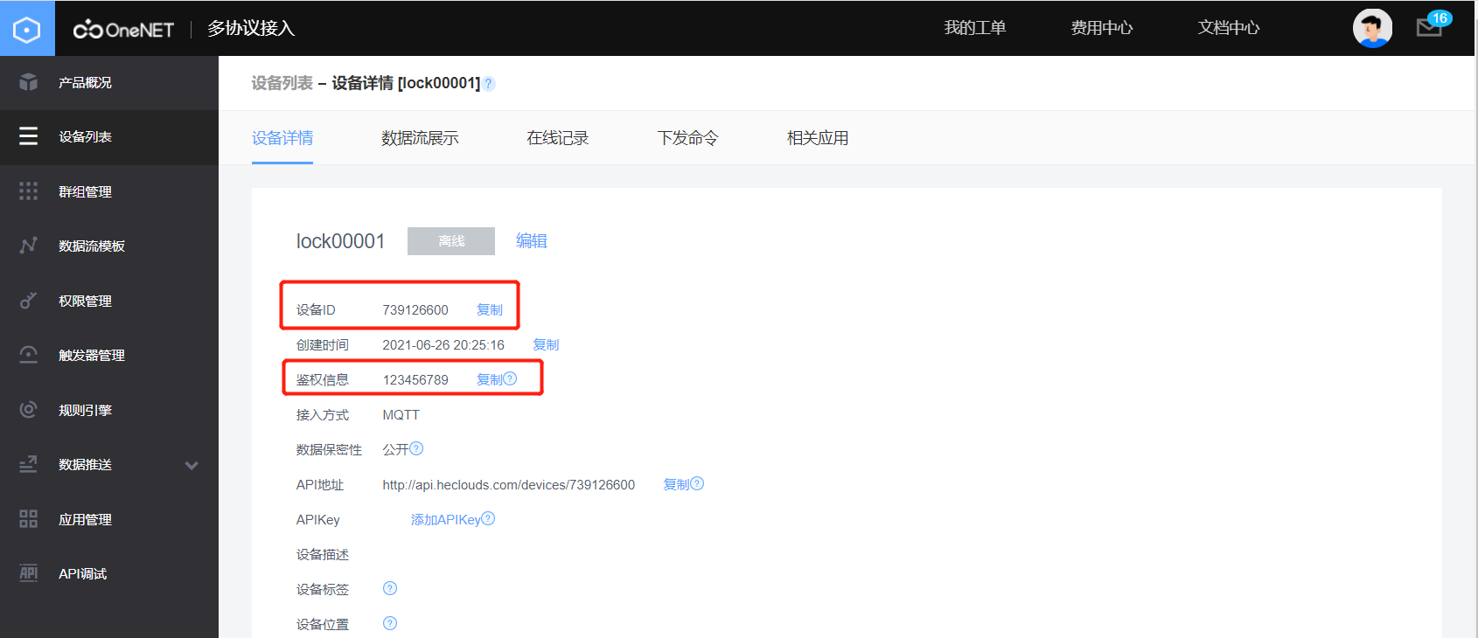
（3）上线测试
在信号切换菜单中切换调试串口直连SIM7020模块。
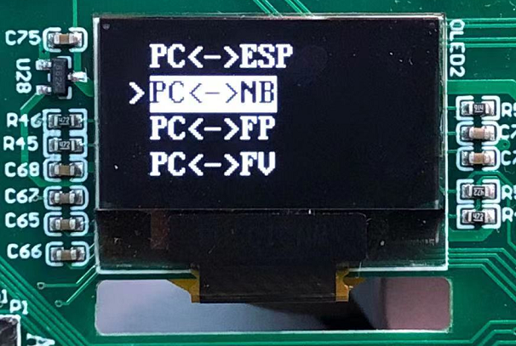
使用串口调试助手打开实验平台的调试串口，波特率选择“9600”，注意要勾上“加回车换行”：
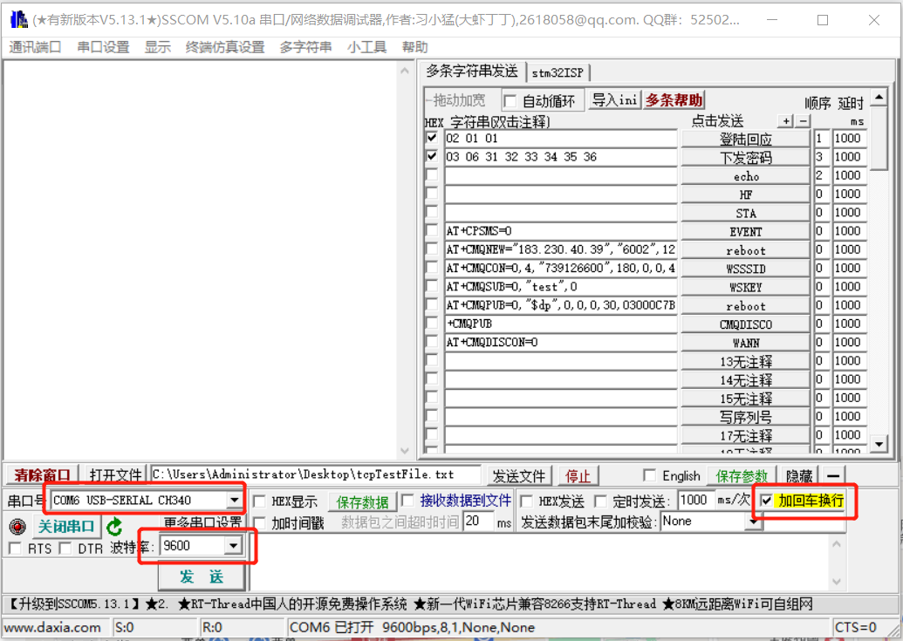
SIM7020进入PSM模式后将不会响应AT命令，所以测试开始前先关闭PSM功能：
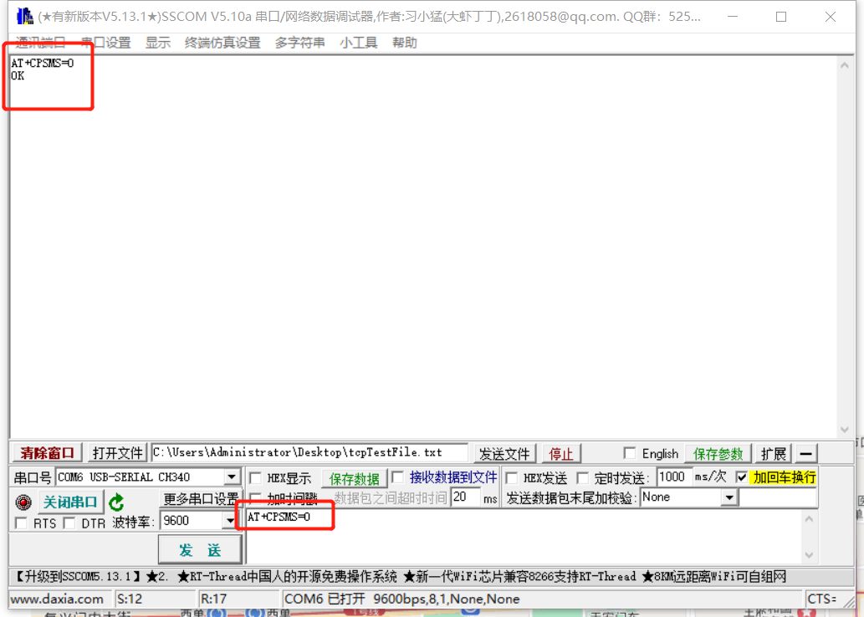
1）连接ONENET服务器
发送命令“AT+CMQNEW="183.230.40.39","6002",12000,100”。
模块返回“OK”。
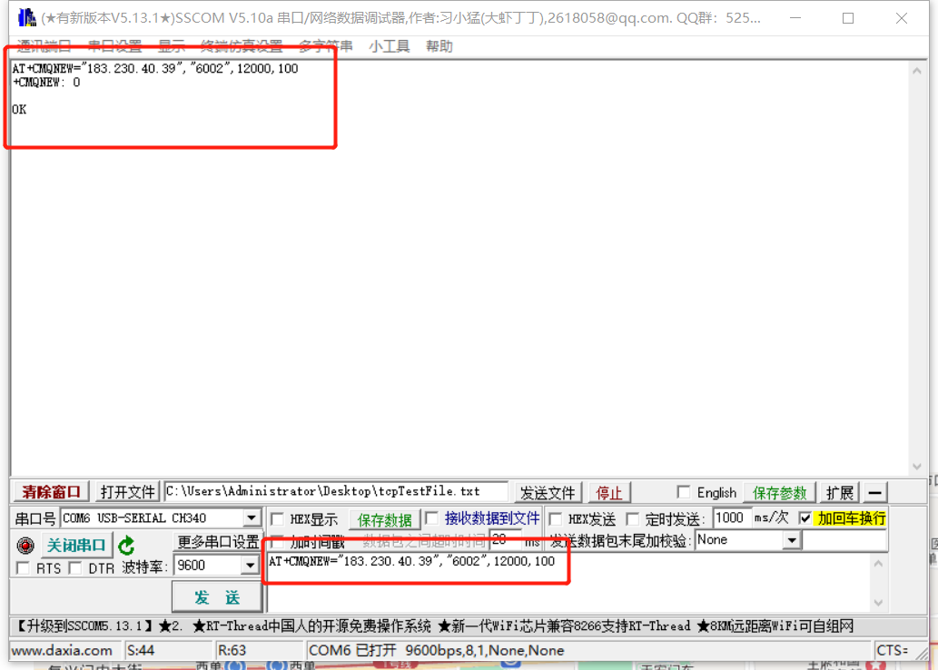
2）建立MQTT连接
发送命令“AT+CMQCON=0,4,"739126600",180,0,0,407222,123456789”，其中739126600、407222和123456789分别为设备ID、产品ID和鉴权信息。
模块返回“OK”
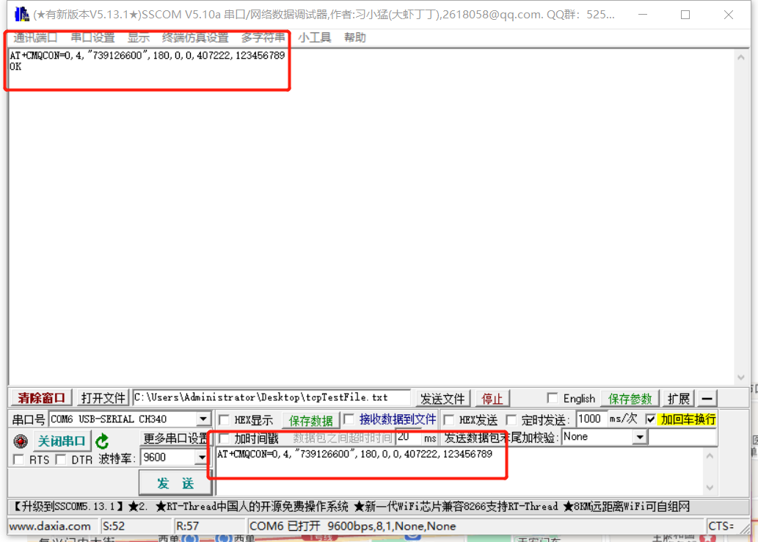
3）订阅主题
发送命令“AT+CMQSUB=0,"test",0”，其中“test”为要订阅的主题。
模块返回“OK”。
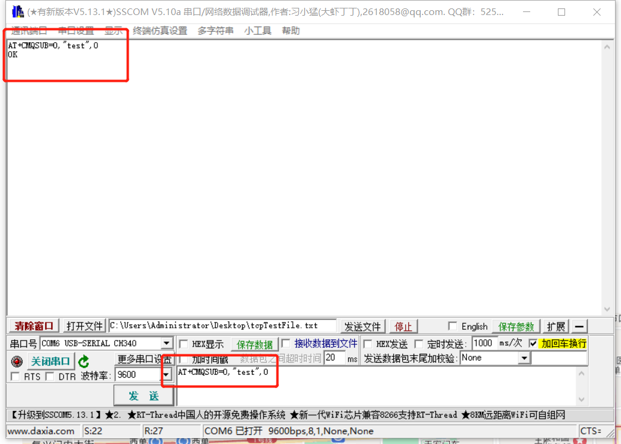
4）上报数据点
发送命令“AT+CMQPUB=0,"$dp",0,0,0,30,03000C7B2274657374223A3132337D”。
模块返回“OK”。
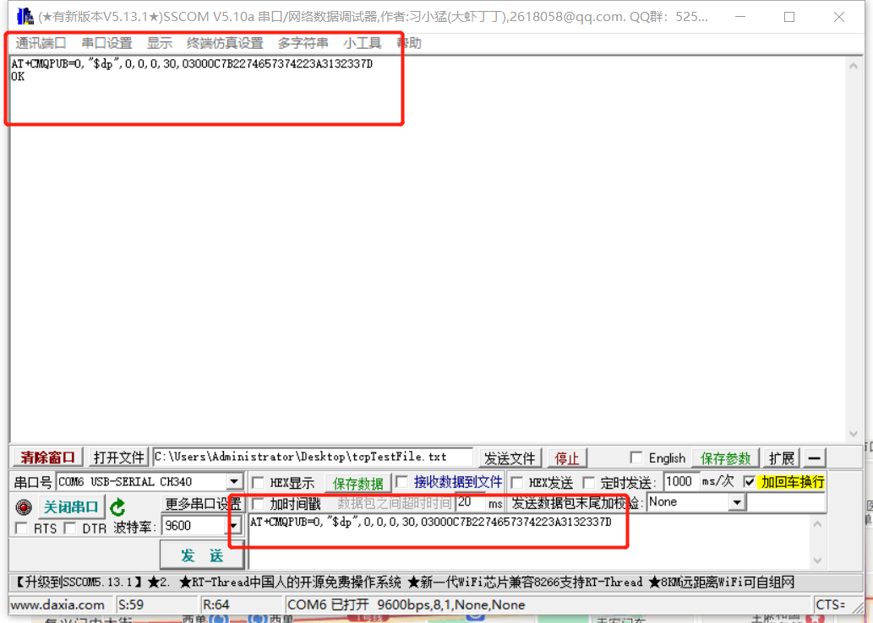
其中“03000C7B2274657374223A3132337D”为《9.设备终端接入协议-MQTT.docx》中规定的数据点上报格式，以十六进制字符串来表示。“03”：JSON格式字符串；“000C”：JSON字符串长度为12字节；“7B2274657374223A3132337D”：JSON字符串“{"test":123}”
数据格式定义如下：
Byte 1 | 数据点类型指示：type=3 // JSON格式字符串
Byte 2 | //指示后面字符串长度  固定两字节长度高位字节
Byte 3 | 固定两字节长度低位字节
Byte 4 | 通用格式：  {  “datastream_id1”:”value1”,  “datastream_id2”:”value2”,  …  }  示例：  {“temperature”:22.5,”humidity”:”95.2%”}
…
…
…
…
Byte n

可以在ONENET平台上查看上报的数据点，点击设备列表中的“数据流”：
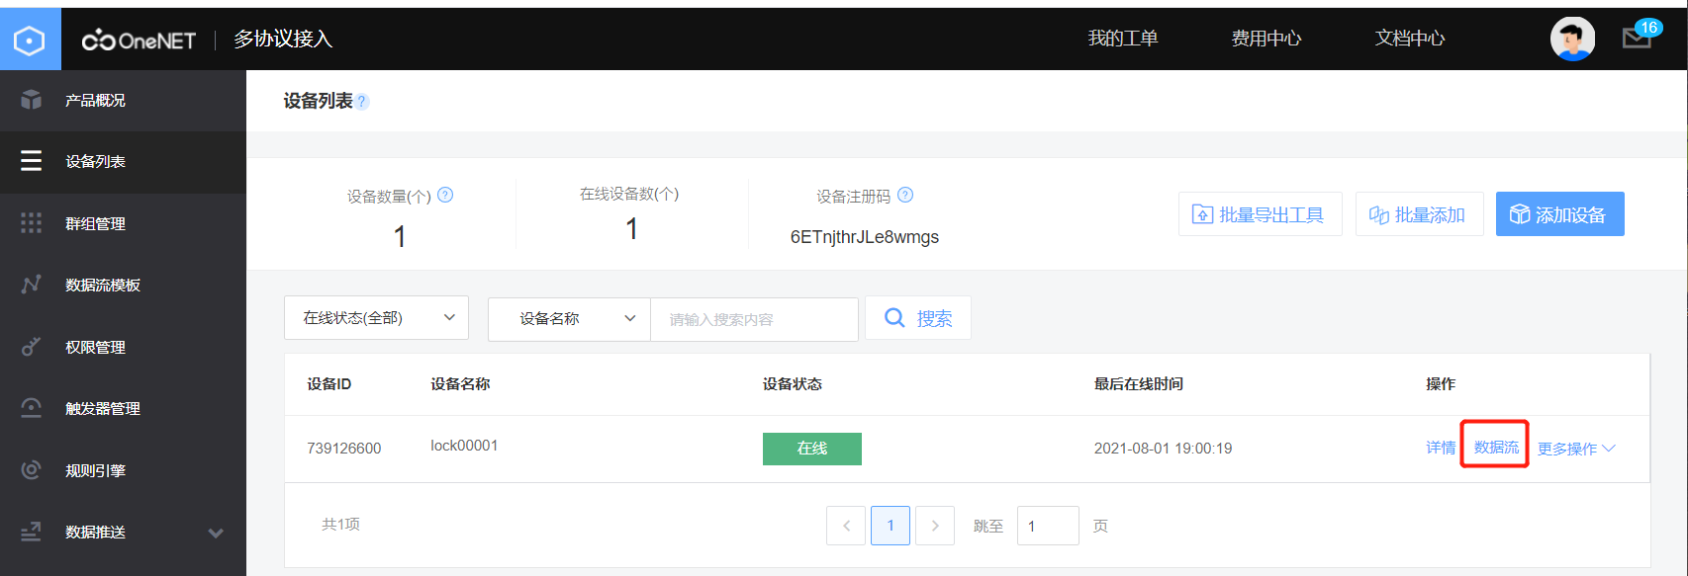
可以看到上报了名为“test”，值为“123”的数据点：
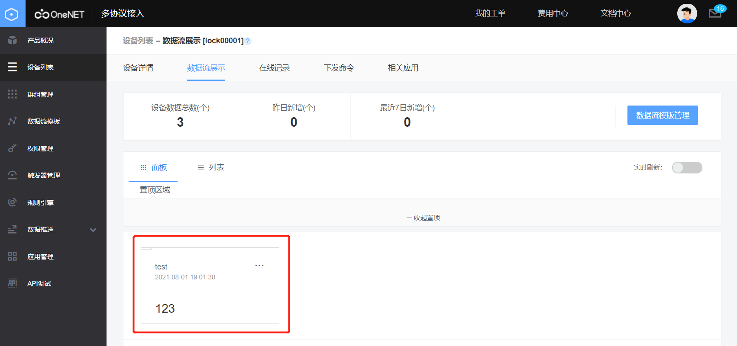

5）平台下发命令
在ONENET平台上点击“下发命令”：
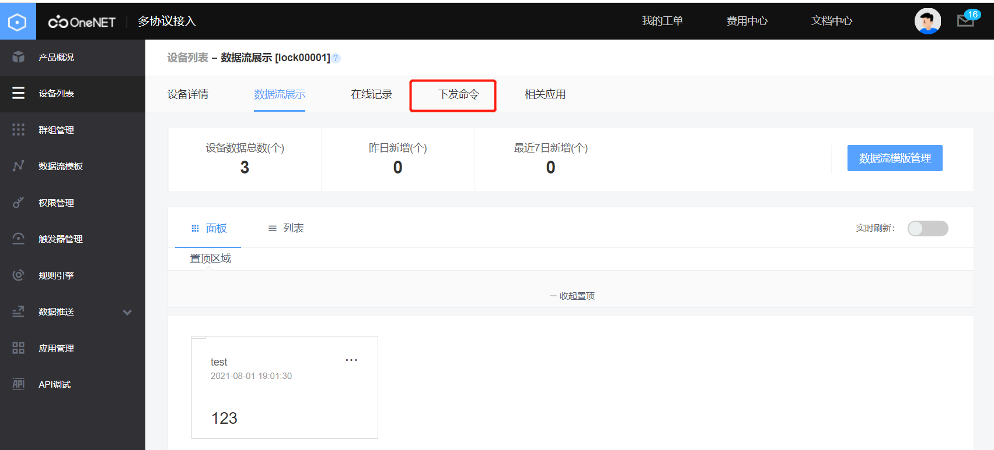
再点击“下发命令”：
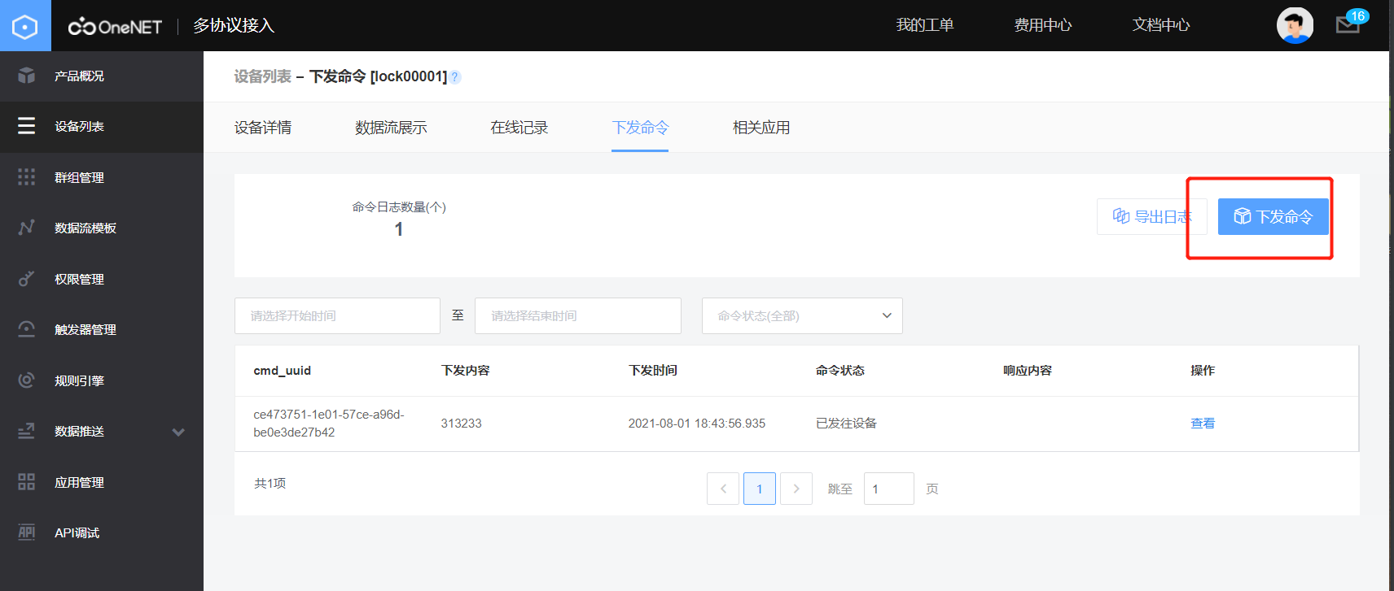
点击“字符串”，输入数值“123”，再点击发送：
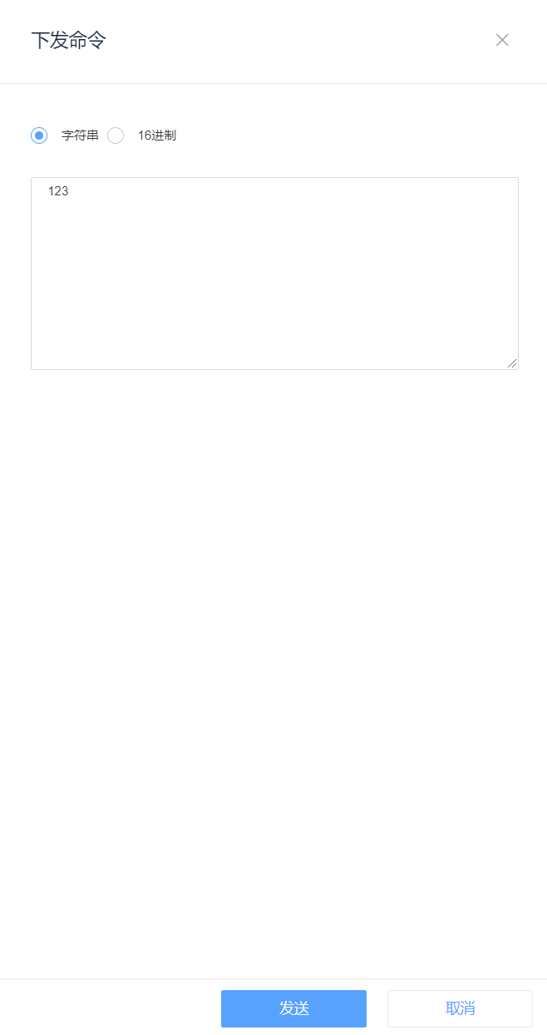
在串口调试助手中收到消息如下，其中“313233”为收到的十六进制表示的“123”：
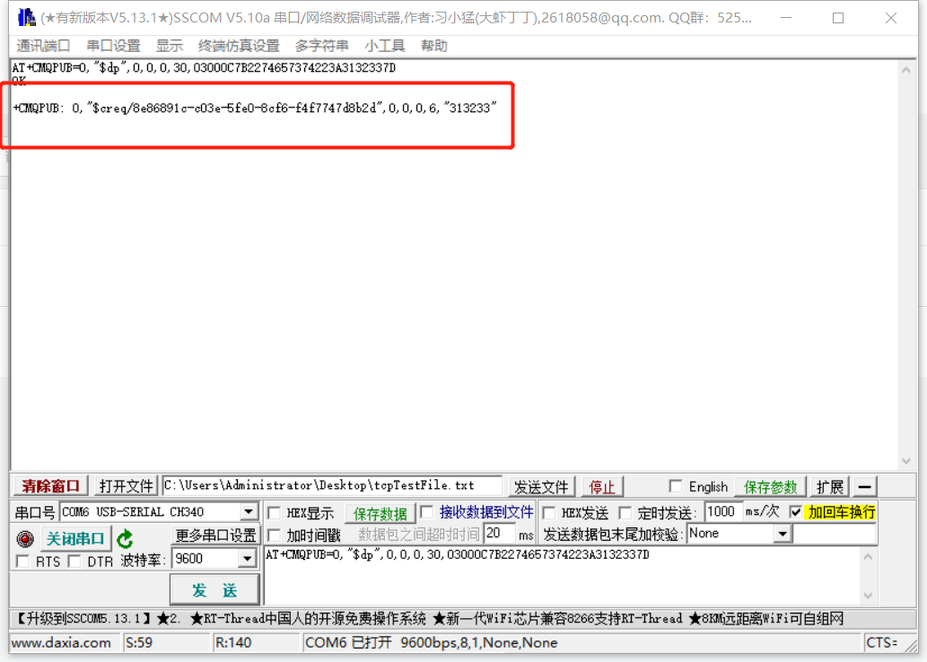
6）断开连接
通信结束后发送“AT+CMQDISCON=0”断开连接。
模块返回“OK”。
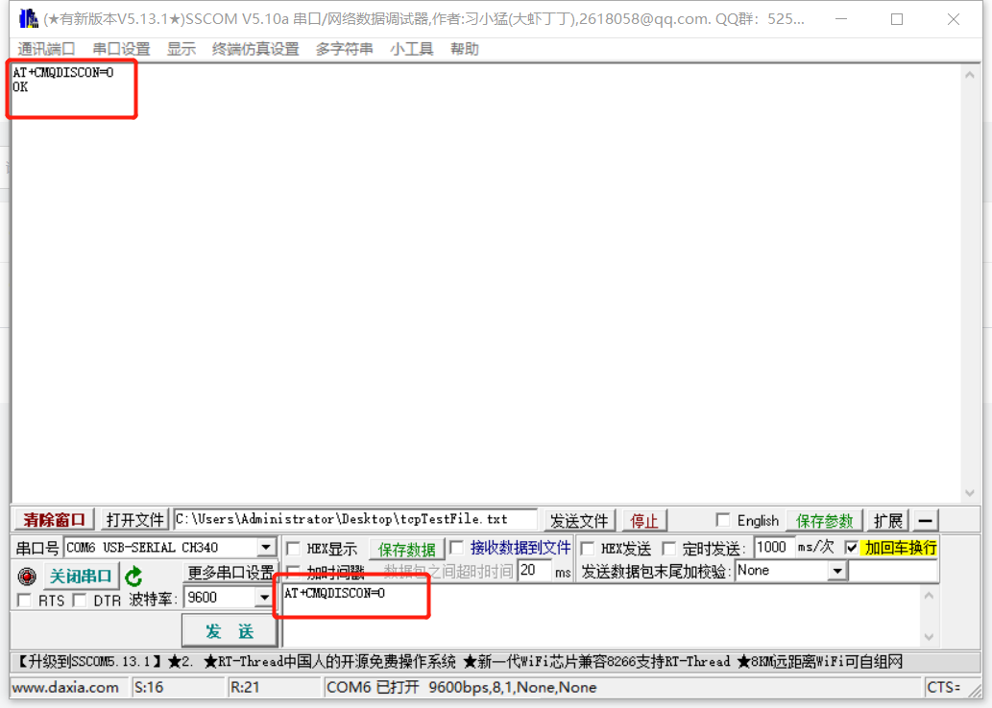

（3）软件设计
设计SIM7020模块状态图如上图所示。系统启动后，状态为“初始化”；初始化完成后，切换到“关闭PSM”；然后开始TPC连接和MQTT连接，连接成功后订阅主题，然后开始等待消息，此时也可以发布主题。

4 实验步骤
- 使用Clion切换代码到“指静脉识别模块驱动”版本。
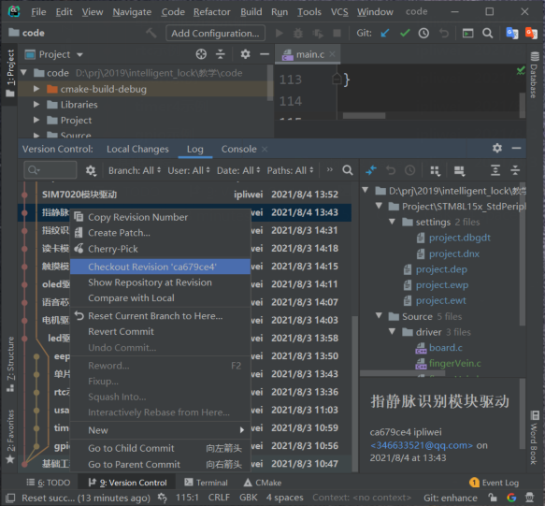
- 启动IAR集成开发环境，选择【File】->【Open Workspace】，打开该工程，如下图：
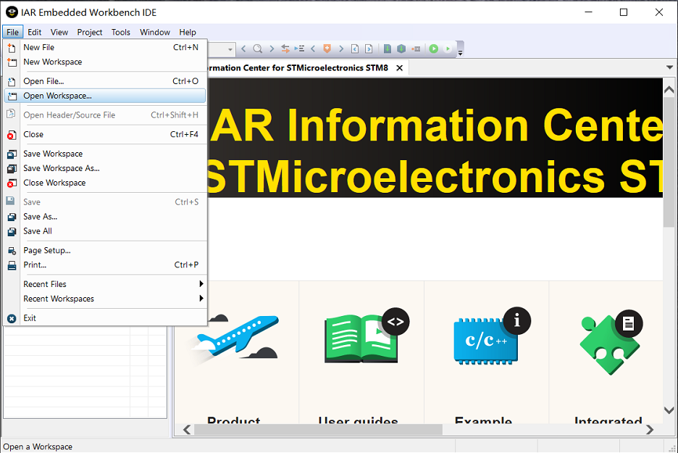

- 在driver目录下添加sim7020.c和sim7020.h，如下图所示：
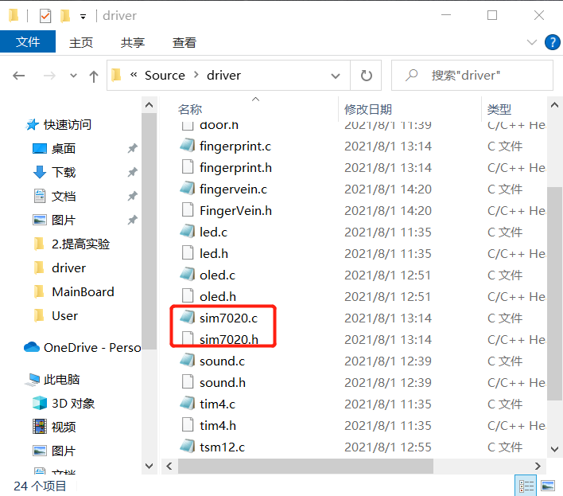
- 右键【driver】->【Add】->【Add Files..】，添加sim7020.c和sim7020.h到工程中如下图所示：
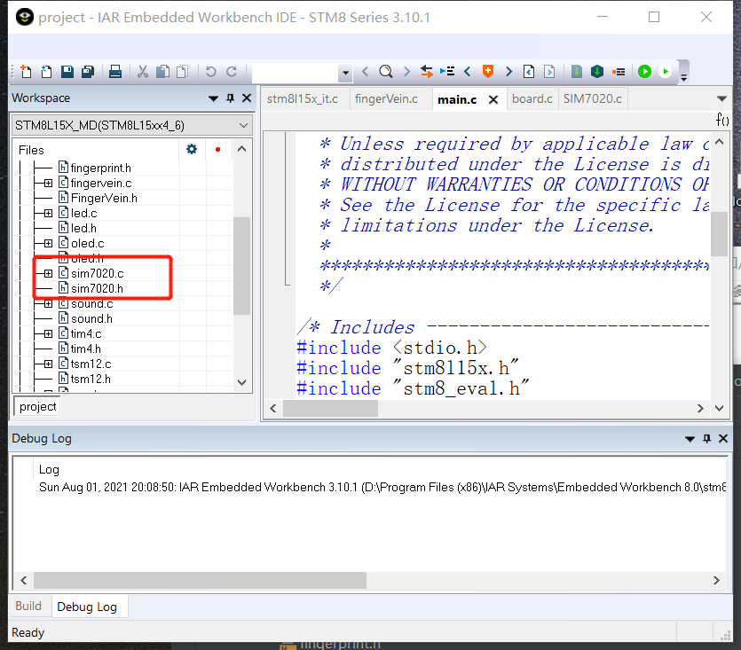
- 在sim7020.c中加入SIM7020模块驱动代码。其中需要替换DEVICE_ID、PRODUCT_ID和AUTH_INFO需要替换为自己新建的设备信息。
#include "stdio.h"
#include "stm8l15x.h"
#include <string.h>
#include "usart.h"
#include "timer4.h"
#include "SIM7020.h"
#include "door.h"
#include "sound.h"
#include "led.h"

typedef enum {
NB_INIT,
NB_DISABLE_PSM,
NB_DISCONNECT,
NB_WAIT_TCP_CONNECTION,
NB_WAIT_MQTT_CONNECTION,
NB_SUBSCRIBE_TOPIC_DELAY,
NB_SUBSCRIBE_TOPIC,
NB_WAIT_MESSAGE,
} SIM7020_Status;

#define SERVER_ADDRESS "\"183.230.40.39\""
#define SERVER_PORT "\"6002\""
#define DEVICE_ID "\"690504327\""
#define PRODUCT_ID "407222"
#define AUTH_INFO "12345678"
#define SUBSCRIBE_TOPIC "\"test\""
#define PUB_TOPIC "\"$dp\""

#define NB_HEART_BEAT_PERIOD 10000
#define MAX_NB_WAIT_TIME 10000
#define NB_RETRY_WAIT_TIME 3000

#define NB_RECEIVE_BUF_LEN 120
static unsigned char receiveBuf[NB_RECEIVE_BUF_LEN];
static unsigned char receiveBufLength = 0;
static unsigned char status = NB_INIT;
static u32 startTime = 0;

void onSIM7020ReceiveByte(unsigned char byte) {
if (receiveBufLength < NB_RECEIVE_BUF_LEN) {
receiveBuf[receiveBufLength] = byte;
receiveBufLength++;
}
}

void createTcpConnection(void) {
//AT+CMQNEW="183.230.40.39","6002",12000,100
sendBytes(USART3, "AT+CMQNEW=", 10);
sendBytes(USART3, SERVER_ADDRESS, sizeof(SERVER_ADDRESS));
sendBytes(USART3, ",", 1);
sendBytes(USART3, SERVER_PORT, sizeof(SERVER_PORT));
sendBytes(USART3, ",12000,100\r\n", 12);
}

void createMQTTConnection() {
// AT+CMQCON=0,4,"690504327",180,0,0,407222,12345678
sendBytes(USART3, "AT+CMQCON=0,4,", 14);
sendBytes(USART3, DEVICE_ID, sizeof(DEVICE_ID));
sendBytes(USART3, ",180,0,0,", 9);
sendBytes(USART3, PRODUCT_ID, sizeof(PRODUCT_ID));
sendBytes(USART3, ",", 1);
sendBytes(USART3, AUTH_INFO, sizeof(AUTH_INFO));
sendBytes(USART3, "\r\n", 2);
}

void subscribeTopic() {
// AT+CMQSUB=0,"test",0 AT+CMQSUB=0,"test",0
sendBytes(USART3, "AT+CMQSUB=0,", 12);
sendBytes(USART3, SUBSCRIBE_TOPIC, sizeof(SUBSCRIBE_TOPIC));
sendBytes(USART3, ",0\r\n", 4);
}

static unsigned char checkIfReceivePackage(void) {
if (receiveBufLength > 2
&& receiveBuf[receiveBufLength - 2] == '\r'
&& receiveBuf[receiveBufLength - 1] == '\n') {
return 1;
}
return 0;
}

static void clearBuf(void) {
receiveBufLength = 0;
memset(receiveBuf, 0, NB_RECEIVE_BUF_LEN);
}

static void bytesToHexString(unsigned char *inBuf, unsigned char inLength, unsigned char *outBuf) {
char i, hexArray[] = "0123456789ABCDEF";
for (i = 0; i < inLength; i++) {
outBuf[i * 2] = hexArray[inBuf[i] >> 4];
outBuf[i * 2 + 1] = hexArray[inBuf[i] & 0x0f];
}
outBuf[i * 2] = '\0';
}

//AT+CMQPUB=0,"$dp",0,0,0,30,03000C7B2274657374223A3132337D
// 7B2274657374223A3132337D = {"test":123}
void sendDataBySIM7020(unsigned char *pData, unsigned char length) {
char sendBuf[40], printBuf[20];
unsigned char jsonLength = 0;
sendBytes(USART3, "AT+CMQPUB=0,", 12);
sendBytes(USART3, PUB_TOPIC, strlen(PUB_TOPIC));
sendBytes(USART3, ",0,0,0,", 7);
jsonLength = 9 + length;
length = jsonLength + 3;
sprintf(sendBuf, "%d", length * 2);
sendBytes(USART3, (unsigned char *) sendBuf, strlen((char const *) sendBuf));
sendBytes(USART3, ",0300", 5);
bytesToHexString(&jsonLength, 1, (unsigned char *) sendBuf);
sendBytes(USART3, (unsigned char *) sendBuf, strlen(sendBuf));
sprintf(printBuf, "{\"test\":");
bytesToHexString((unsigned char *) printBuf, 8, (unsigned char *) sendBuf);
sendBytes(USART3, (unsigned char *) sendBuf, strlen(sendBuf));
sprintf(printBuf, "%s}", pData);
bytesToHexString((unsigned char *) printBuf, strlen(printBuf), (unsigned char *) sendBuf);
sendBytes(USART3, (unsigned char *) sendBuf, strlen(sendBuf));
sendBytes(USART3, "\r\n", 2);
}

//+CMQPUB: 0,"$creq/b931ed81-b089-552a-b1bf-d8f0be60d5bd",0,0,0,16,"3132333435363738"
static void parseNBData(unsigned char *pNBData, unsigned char *outBuf, unsigned char *outLength) {
unsigned char index = 0, i = 0, j = 0, byte[2];
*outLength = 0;

//找到第5个逗号
while (j < 5) {
if (pNBData[index] == ',') {
j++;
}
if (++index > receiveBufLength) {
return;
}
}

//读取数据长度
while (pNBData[index] != ',') {
*outLength = *outLength * 10 + pNBData[index] - '0';
if (++index > receiveBufLength) {
*outLength = 0;
return;
}
}
*outLength /= 2;
index += 2;

//读取数据
for (i = 0; i < *outLength; i++) {
for (j = 0; j < 2; j++) {
if (pNBData[index + j] >= '0' && pNBData[index + j] <= '9') {
byte[j] = pNBData[index + j] - '0';
} else if (pNBData[index + j] >= 'A' && pNBData[index + j] <= 'F') {
byte[j] = pNBData[index + j] - 'A' + 10;
} else if (pNBData[index + j] >= 'a' && pNBData[index + j] <= 'f') {
byte[j] = pNBData[index + j] - 'a' + 10;
}
}
outBuf[i] = byte[0] << 4 | byte[1];
index += 2;
if (index > receiveBufLength) {
*outLength = 0;
return;
}
}
}

static void parseResult(void) {
unsigned char dataLength = 0;
switch (status) {
case NB_DISABLE_PSM:
if (strstr((char const *) receiveBuf, "OK") != 0 ||
strstr((char const *) receiveBuf, "ERROR") != 0) {
clearBuf();
sendBytes(USART3, "AT+CMQDISCON=0\r\n", 16);//断开之前的连接
status = NB_DISCONNECT;
startTime = Timer_GetTickCount();
printf("disconnect\n");
}
break;

case NB_DISCONNECT:
if (strstr((char const *) receiveBuf, "OK") != 0 ||
strstr((char const *) receiveBuf, "ERROR") != 0) {
clearBuf();
createTcpConnection();//开始连接服务器
status = NB_WAIT_TCP_CONNECTION;
startTime = Timer_GetTickCount();
printf("tcp connect\n");
}
break;

case NB_WAIT_TCP_CONNECTION:
if (strstr((char const *) receiveBuf, "OK") != 0) {
clearBuf();
createMQTTConnection();//创建MQTT连接
status = NB_WAIT_MQTT_CONNECTION;
startTime = Timer_GetTickCount();
printf("mqtt connect\n");
}
break;

case NB_WAIT_MQTT_CONNECTION:
if (strstr((char const *) receiveBuf, "OK") != 0) {
clearBuf();
status = NB_SUBSCRIBE_TOPIC_DELAY;
startTime = Timer_GetTickCount();
}
break;

case NB_SUBSCRIBE_TOPIC:
if (strstr((char const *) receiveBuf, "OK") != 0) {
clearBuf();
status = NB_WAIT_MESSAGE;
startTime = Timer_GetTickCount();
printf("wait message\n");
}
break;

case NB_WAIT_MESSAGE:
if (strstr((char const *) receiveBuf, "$creq") != 0) {
parseNBData(receiveBuf, receiveBuf, &dataLength);
if (dataLength > 0) {
unlockDoor();
playSound(31);
flashLedByIndex(12);
}
}
clearBuf();
break;
}
}

void SIM7020Process(void) {

switch (status) {
case NB_INIT:
status = NB_DISABLE_PSM;
startTime = Timer_GetTickCount();
clearBuf();
sendBytes(USART3, "AT+CPSMS=0\r\n", 12);
break;

case NB_DISABLE_PSM:
case NB_DISCONNECT:
case NB_WAIT_TCP_CONNECTION:
case NB_WAIT_MQTT_CONNECTION:
case NB_SUBSCRIBE_TOPIC_DELAY:
case NB_SUBSCRIBE_TOPIC:
if (Timer_PassedDelay(startTime, NB_RETRY_WAIT_TIME)) {
if (status == NB_SUBSCRIBE_TOPIC_DELAY) {//等待时间到
subscribeTopic();//订阅主题
status = NB_SUBSCRIBE_TOPIC;
startTime = Timer_GetTickCount();
printf("subscribe\n");
} else {
status = NB_INIT;
printf("time out:[%s],%d\n", receiveBuf, receiveBufLength);
break;
}
}
case NB_WAIT_MESSAGE:
if(Timer_PassedDelay(startTime, NB_HEART_BEAT_PERIOD)){
sendDataBySIM7020("0",1);
startTime = Timer_GetTickCount();
}
if (!checkIfReceivePackage()) break;
printf("recv:%s\n", receiveBuf);
parseResult();
break;
}
}
- 在sim7020.h中加入api声明：
#ifndef CODE_SIM7020_H
#define CODE_SIM7020_H
void onSIM7020ReceiveByte(unsigned char byte);
void sendDataBySIM7020(unsigned char *pData, unsigned char length);
void SIM7020Process(void);
#endif
- 修改board.c，在boardInit函数中加入USART3初始化：
#include "stm8l15x.h"
#include "led.h"
#include "timer4.h"
#include "oled.h"
#include "tsm12.h"
#include "card.h"
#include "usart.h"
#include "fingerprint.h"
void boardInit(void){
…
//SIM7020 & ESP32
USART3_Config();
}
- 修改stm8l15x_it.c，在INTERRUPT_HANDLER(TIM3_CC_USART3_RX_IRQHandler, 22)函数中调用onNB73ReceiveByte:
#include "sim7020.h"
INTERRUPT_HANDLER(TIM3_CC_USART3_RX_IRQHandler, 22)
{
if(USART_GetITStatus(USART3,USART_IT_RXNE) != RESET)
{
unsigned char rsData = USART_ReceiveData8(USART3);
onSIM7020ReceiveByte(rsData);
USART_ClearITPendingBit(USART3,USART_IT_RXNE);
}
}
- 修改main.c，调用SIM7020Process函数。
#include <stdio.h>
#include "stm8l15x.h"
#include "stm8_eval.h"
#include "board.h"
#include "led.h"
#include "door.h"
#include "sound.h"
#include "oled.h"
#include "tsm12.h"
#include "card.h"
#include "fingerprint.h"
#include "fingervein.h"
#include "sim7020.h"
void main(void) {
CLK_SYSCLKDivConfig(CLK_SYSCLKDiv_1);
boardInit();
display_GB2312_string(0,0,"智能锁实践", 0);
while (1) {
/*请在此调用SIM7020Process函数*/
}
}
- 编译并烧写程序到实验平台。

5 实验结果
在信号切换菜单中切换主控制器直连SIM7020模块：
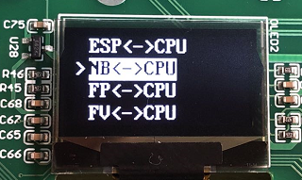
重启设备后，可以在ONENET平台中查询到设备已经上线：
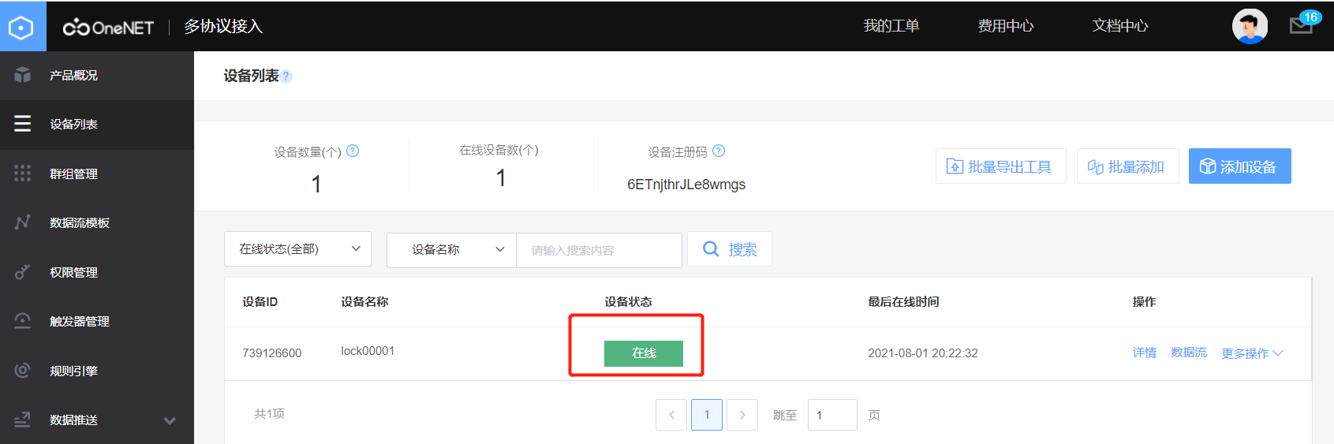
此时在ONENET平台上下发任意数字给设备，设备将执行一次开锁动作。

